**FORMATO N° 04**

**INFORME TÉCNICO DE PRÁCTICAS PRE PROFESIONALES**

**QUE PRESENTA EL ESTUDIANTE**



**DEPARTAMENTO DE CIENCIAS DE LA COMPUTACION**

**CARRERA DE INGENIERIA EN TECNOLOGÍAS DE LA INFORMACIÓN**

**INFORME DE:**

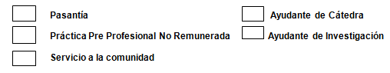

**SEDEMI SCC**

**NOMBRES Y APELLIDOS DEL ESTUDIANTE: JILSON ARIEL NARVÁEZ LÓPEZ**

**NOMBRES Y APELLIDOS DEL TUTOR ACADÉMICO: JENNY ALEXANDRA RUIZ ROBALINO**

**CALIFICACIÓN DEL INFORME**

**FIRMA DE TUTOR ACADÉMICO FIRMA DEL ESTUDIANTE**

**Ing. Jenny Alexandra Ruiz Robalino Jilson Ariel Narvaez Lopez**

**FIRMA DEL TUTOR EMPRESARIAL**

**Ing. Jaqueline Patricia Sampedro Medina**

**Quito, 17/01/2025**



1. **PORTADA**
2. **INTRODUCCIÓN**

Este informe detalla el desarrollo de una pasantía llevada a cabo en la empresa Sedemi SCC, enfocada en la optimización de procesos manuales relacionados con las inspecciones de materiales utilizados en proyectos de construcción. El trabajo se centró en mejorar el registro y análisis de datos, que previamente se realizaban manualmente y luego se transcribían a un archivo Excel, un proceso extenso y propenso a errores. La solución propuesta y desarrollada fue una aplicación móvil basada en un análisis detallado de los requisitos funcionales de las inspecciones. Esta herramienta permite gestionar los datos de manera eficiente, automatizando la generación de reportes y reduciendo significativamente el tiempo requerido para estas tareas.

El trabajo realizado se alinea con el perfil de egreso de la carrera de Ingeniería en Tecnologías de la Información, que capacita a los estudiantes para desarrollar y gestionar aplicaciones informáticas en entornos web, móviles y en la nube, asegurando la seguridad de la información. Las actividades realizadas durante esta pasantía permiten demostrar la pertinencia de las competencias adquiridas en la carrera, mostrando su aplicación práctica en un entorno profesional.

SEDEMI SCC es una empresa especializada en proyectos de infraestructura, abarcando diseño, construcción, montaje estructural, obra civil, mantenimiento de líneas de transmisión, y suministro de equipos. Su enfoque en la calidad y la mejora continua de procesos garantiza la satisfacción de sus partes interesadas. Dentro de esta organización, el estudiante se desempeñó en el Departamento de Sistema Integrado de Gestión, específicamente en el área de Auditoría Interna, la cual es responsable de realizar inspecciones. Este proceso fue identificado como crítico para la optimización, y fue el foco del desarrollo de la aplicación móvil.

El período de la pasantía inició el 28 de agosto de 2024 y tiene como fecha de finalización el 22 de febrero de 2025, según lo estipulado en el contrato. Durante este tiempo, el estudiante ha trabajado activamente en la implementación de soluciones tecnológicas que optimicen los procesos considerados necesarios por el departamento.

Las razones que justifican este trabajo radican en la necesidad de optimizar procesos manuales y en la relevancia de estas actividades para el perfil profesional del estudiante. La creación de una herramienta tecnológica responde a las necesidades operativas de la empresa mientras demuestra la capacidad del estudiante para aplicar sus conocimientos en el desarrollo de soluciones informáticas móviles, seguras y efectivas.

El principal objetivo del proyecto es implementar oficialmente la aplicación móvil para gestionar las inspecciones en la empresa, reduciendo tiempos y errores en el proceso de registro y análisis de datos. Este trabajo también permite al estudiante alcanzar resultados de aprendizaje significativos, como el desarrollo de aplicativos a mediana escala e integración de tecnologías y arquitecturas. La experiencia adquirida contribuye al desarrollo de competencias clave, fortaleciendo la capacidad de aplicar conocimientos teóricos en contextos prácticos para ofrecer soluciones innovadoras y eficientes.

1. **DESARROLLO**

Durante el desarrollo de su pasantía, el estudiante llevó a cabo actividades enfocadas en la creación de una aplicación móvil destinada a optimizar el registro de inspecciones de materiales de construcción, un proceso que anteriormente era realizado manualmente por el área de Auditoría Interna. La aplicación desarrollada tiene como objetivo principal automatizar el registro, gestión y análisis de datos de inspecciones, reduciendo el tiempo y los errores asociados con el proceso manual.

Para la construcción de esta herramienta, el estudiante utilizó diversas tecnologías de la suite de Microsoft Platform. El entorno de la aplicación fue diseñado y desarrollado en Power Apps, donde se implementaron los requisitos funcionales definidos para garantizar la usabilidad y eficacia del sistema. Power BI fue empleado para la generación de resportes visuales, lo que permitió integrar funcionalidades de análisis de datos directamente en la aplicación. Adicionalmente, se utilizó Power Automate para construir flujos de trabajo dinámicos que gestionan la información registrada en tiempo real. Estas herramientas, en conjunto, permitieron automatizar la generación de reportes detallados por cada inspección, facilitando la interacción y toma de decisiones.

Este proyecto utilizó el marco de trabajo ágil SCRUM, con un enfoque en el desarrollo iterativo mediante sprints, permitiendo un control eficiente del avance de las tareas asignadas. Durante el proceso, se realizaron presentaciones periódicas de los avances y pruebas en campo, lo que permitió evaluar el funcionamiento de la aplicación en situaciones reales e implementar ajustes y mejoras según las necesidades del área encargada.

Entre los recursos proporcionados por la empresa para llevar a cabo las actividades se incluyó un computador portátil con las características necesarias para el desarrollo de la aplicación. Las técnicas de trabajo consistieron en la implementación y evaluación iterativa de los componentes desarrollados, asegurando que cada funcionalidad cumpliera con los requisitos establecidos.

En cuanto a las limitaciones encontradas, uno de los desafíos principales fue el desconocimiento inicial sobre la generación de reportes automáticos utilizando herramientas de Microsoft Platform, ya que estas no cuentan con capacidades nativas para cumplir con ciertos requerimientos específicos. Este problema fue resuelto mediante la integración de herramientas externas compatibles con Power Automate, que permitieron utilizar plantillas de reportes dinámicas. Estas plantillas fueron configuradas para rellenarse automáticamente con los datos almacenados en la aplicación mediante código de bajo nivel.

Finalmente, la aplicación desarrollada fue implementada en el área de Auditoría Interna, cumpliendo con los objetivos establecidos y logrando un uso eficiente y continuo. Este proyecto no solo respondió a las necesidades inmediatas del área, sino que también demostró ser una solución escalable y sujeta a mejoras futuras, alcanzando los resultados esperados de manera satisfactoria y alineándose con los principios de mejora continua.

1. **CRONOGRAMA**

|  |  |  |  |  |  |
| --- | --- | --- | --- | --- | --- |
| **Actividad** | **Tareas** | **Horas** | **Fecha Inicio** | **Fecha Fin** | **Horas totales** |
| Creación del proyecto con interfaz inicial y discusión de almacenamiento de datos | Desarrollo del boceto de la infertaz grafica FrontEnd | 6 | 2/9/2024 | 6/9/2024 | 30 |
| Implementación de mejoras GUI de la Interfaz gráfica | 6 |
| Pruebas de rendimiento de la interfaz en dispositivos móviles | 6 |
| Definición de Almacenamiento de datos bajo lineamiento de la empresa | 6 |
| Creación de listas de almacenamiento | 6 |
| Desarrollo de Frontend de la aplicación de inspección de elementos | Diseño de Pantallas requeridas en el análisis | 6 | 9/9/2024 | 13/9/2024 | 30 |
| Diseño de la pantalla de registro de elementos | 6 |
| Diseño de la pantalla de edición de los registros | 6 |
| Diseño de la pantalla de visualización y eliminación de registros | 6 |
| Pruebas de rendimiento de las pantallas en conjunto | 6 |
| Desarrollo de Frontend para la representación gráfica y resumida de los datos registrados | Levantamiento de nuevos requisitos funcionales para la aplicación | 6 | 16/9/2024 | 20/9/2024 | 30 |
| Diseño de la pantalla de Resumen Producción | 6 |
| Diseño de la pantalla de Resumen Bodega | 6 |
| Pruebas de rendimiento de las pantallas en conjunto | 6 |
| Levantamiento de requerimiento para optimizar la carga de datos en los registros | 6 |
| Implementación de la aplicación en escenarios reales de Inspección para probar su rendimiento y verificar el guardado de datos | Creación de listas de consumo de datos | 6 | 23/9/2024 | 27/9/2024 | 30 |
| Pruebas de recuperación de datos | 6 |
| Diseño de pantalla de Inspecciones | 6 |
| Diseño de apartado para control de avance de inspecciones | 6 |
| Integración de un sistema básico de seguridad para acceso a la aplicación | 6 |
| Desarrollo de informes gráficos con los resultados obtenidos en la aplicación utilizando herramientas como Power BI | Presentación de diseño y propuesta de implementación de un análisis de Pareto | 6 | 30/9/2024 | 4/10/2024 | 30 |
| Creación de lista para análisis de Pareto para registro modos de falla | 6 |
| Integración del panel del informe en la aplicación | 6 |
| Generación de reporte del análisis de Pareto | 6 |
| Pruebas de ejecución y muestra de datos | 6 |
| Diseño, desarrollo y pruebas de la lógica del negocio para la escritura de un reporte que resuma todos los datos obtenidos en las inspecciones | Levantamiento de requerimientos para la emisión de reportes finales | 6 | 7/10/2024 | 10/10/2024 | 24 |
| Creación de pantallas de visualización previas a la emisión de un reporte utilizando filtros | 6 |
| Mapeo de datos necesarios para generar el flujo de trabajo | 6 |
| Desarrollo de flujo de trabajo para escribir reportes | 6 |
| Valoración final de la aplicación y su uso en el trabajo real del área encargada, prueba de registro e impresión del informe final | Implementación final de los reportes para la aplicación | 6 | 15/10/2024 | 18/10/2024 | 24 |
| Carga de datos finales de cada inspección | 6 |
| Presentación final de las listas con los datos en SharePoint | 6 |
| Presentación final de la aplicación | 6 |
| Desarrollo de la interfaz y los métodos de tratamiento de datos para la funcionalidad de la aplicación | Reunión con el área con la propuesta de una aplicación general que cubra la necesidad de varias inspecciones | 6 | 21/10/2024 | 25/10/2024 | 30 |
| Diseño de pantallas necesarias para un menú inicial: Control de Proceso, Producto terminado y Planificación de producción | 6 |
| Desarrollo inicial de los requisitos del módulo: Inspección Dimensional de Cotas | 6 |
| Desarrollo de la interfaz que tendrá el módulo con las pantallas: Registro, edición, visualización y eliminación | 6 |
| Diseño de las pantallas necesarias y ajustar los métodos en su desarrollo de funcionalidad | 6 |
| Elaboración de un módulo de registro, edición, lectura y borrado de datos que se incorporará dentro de la aplicación final antes detallada | Desarrollo de requisitos finales y pruebas de rendimiento de la interfaz y la carga de sus datos | 6 | 28/10/2024 | 31/10/2024 | 24 |
| Pruebas de usabilidad del módulo en situación real | 6 |
| Pruebas de rendimiento con balanceo de cargas | 6 |
| Presentación del módulo terminado | 6 |
| Elaboración e implementación del segundo módulo de registro, edición, lectura y borrado de datos que se incorporará dentro de la aplicación final antes detallada junto con el anterior módulo diseñado y se integrará a los módulos posteriores | Desarrollo inicial de los requisitos del segundo módulo: Inspección Dimensional de Juntas | 6 | 5/11/2024 | 8/11/2024 | 24 |
| Desarrollo de la interfaz que tendrá el segundo módulo con las pantallas: Registro, edición, visualización y eliminación | 6 |
| Diseño de las pantallas necesarias y ajustar los métodos en su desarrollo de funcionalidad | 6 |
| Desarrollo de requisitos finales y pruebas de rendimiento de la interfaz y la carga de sus datos | 6 |
| Unión de ambos módulos dentro de la interfaz de la aplicación con pruebas de carga, ejecución, rendimiento y optimización | Pruebas de usabilidad del segundo módulo en situación real | 6 | 11/11/2024 | 15/11/2024 | 30 |
| Pruebas de rendimiento con balanceo de cargas | 6 |
| Presentación del segundo modulo terminado | 6 |
| Integración de los módulos 1 y 2 dentro de la aplicación | 6 |
| Presentación de la aplicación final terminada | 6 |

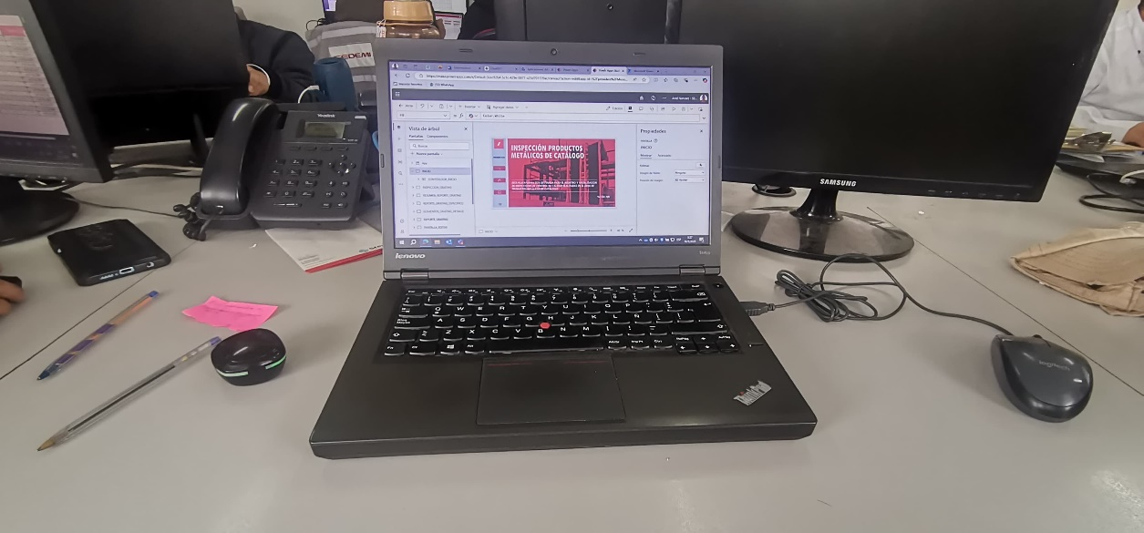

Figura 1 - Equipo de trabajo proporcionado por la empresa

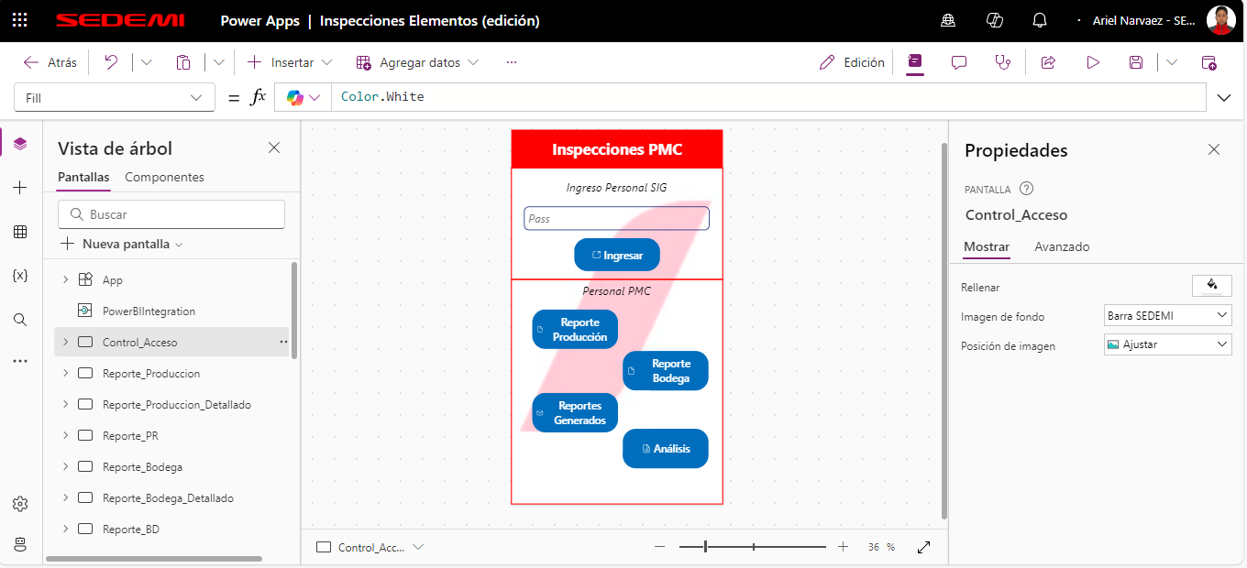

Figura 2 - Diseño de interfaz gráfica inicial de la aplicación

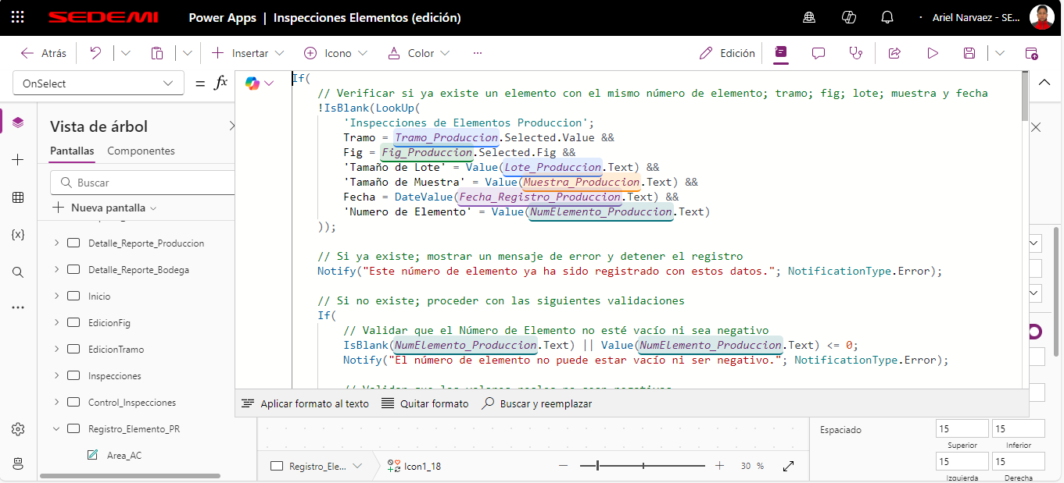

Figura 3 - Lógica de programación

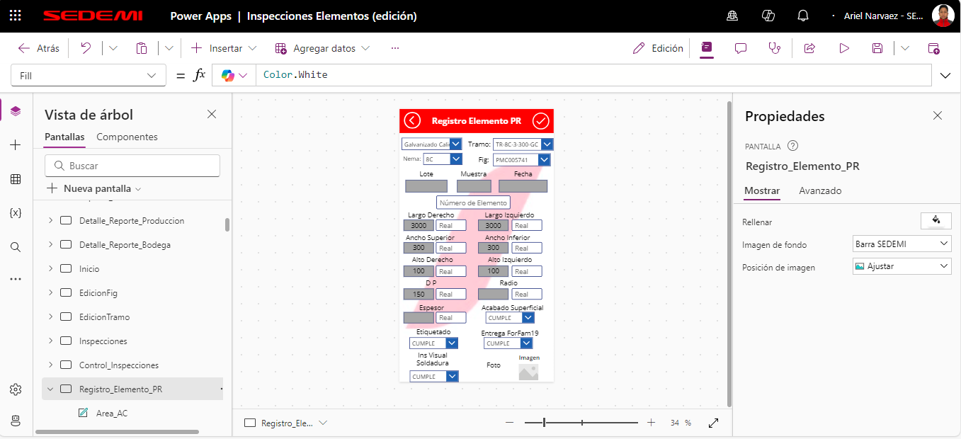

Figura 4 - Diseño de interfases utilizando componentes

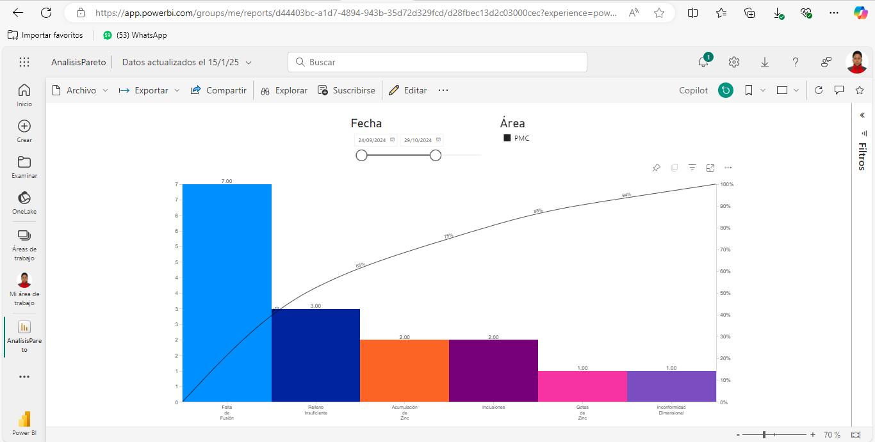

Figura 5 - Diseño de Informes de Power BI

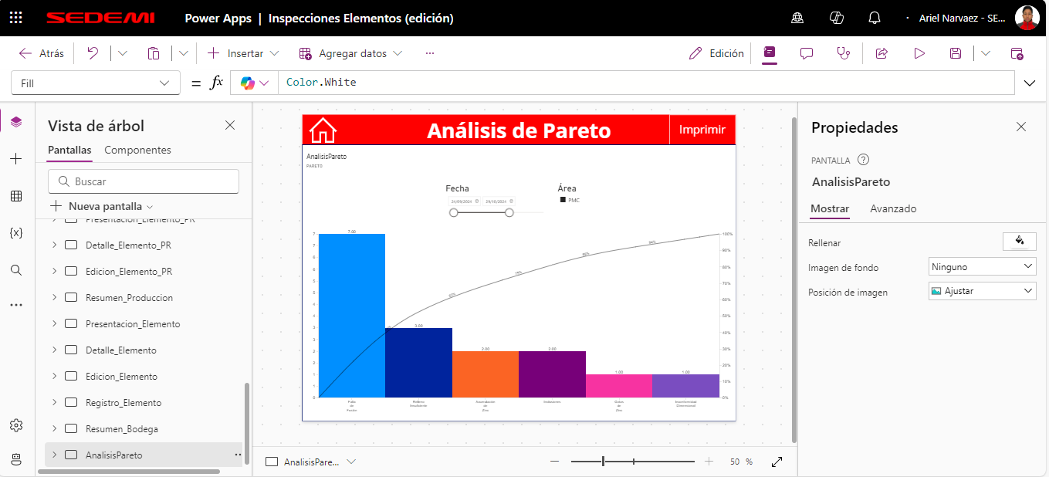

Figura 6 - Integración de Power BI dentro de la aplicación

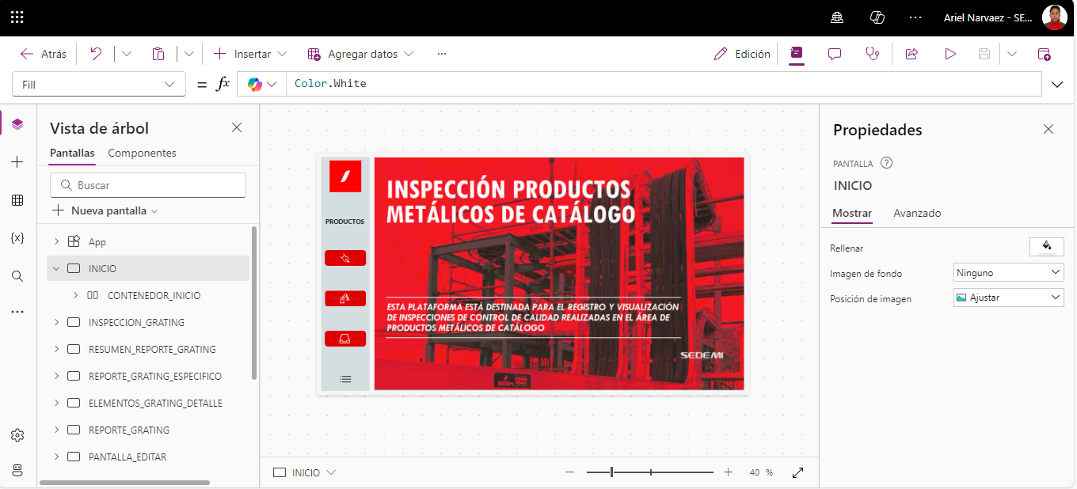

Figura 7 - Diseño de Módulos de Registro

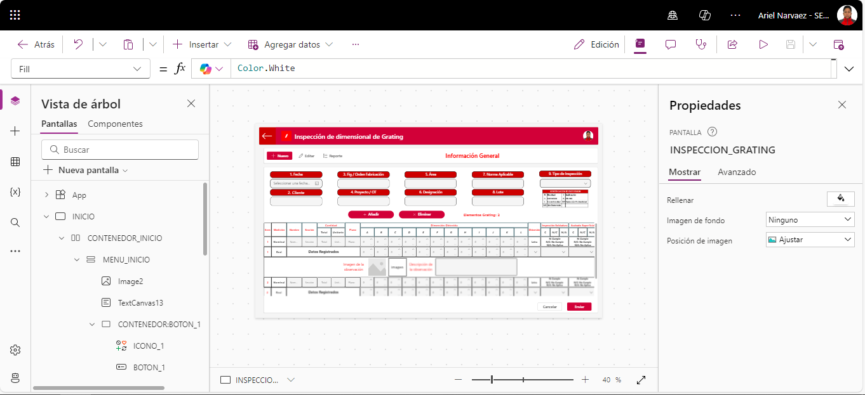

Figura 8 - Desarrollo de Módulos de Registro

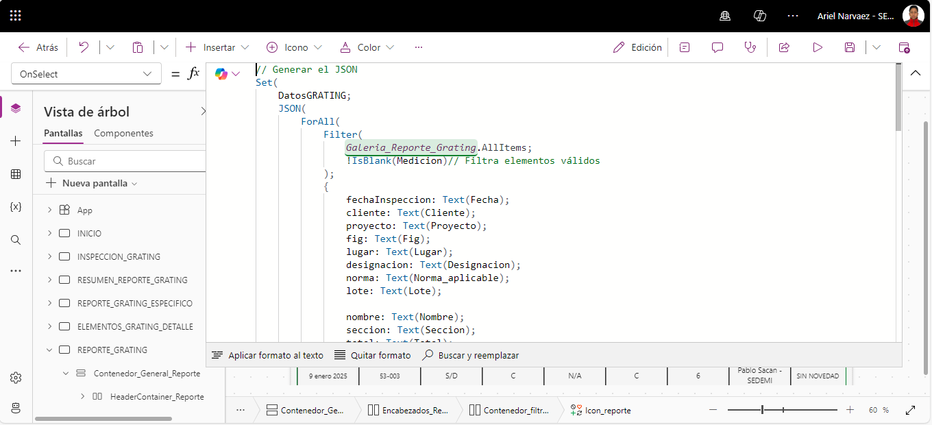

Figura 9 - Mapeo de datos utilizados para la generación de un reporte

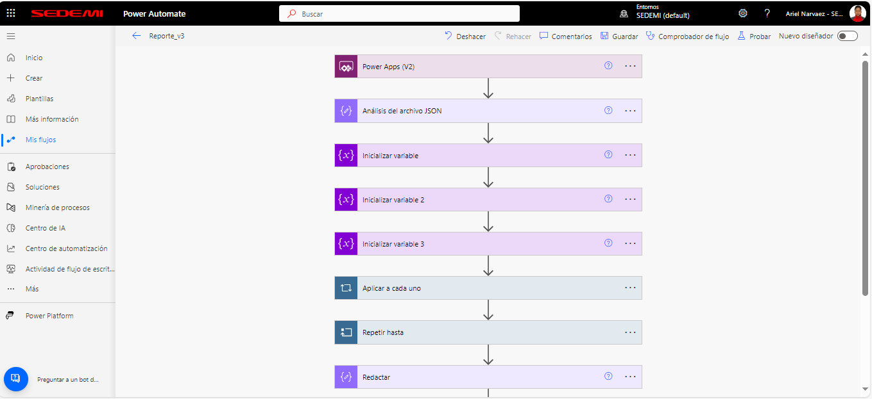

Figura 10 - Diseño de flujos de trabajo utilizando Power Automate para generar reportes

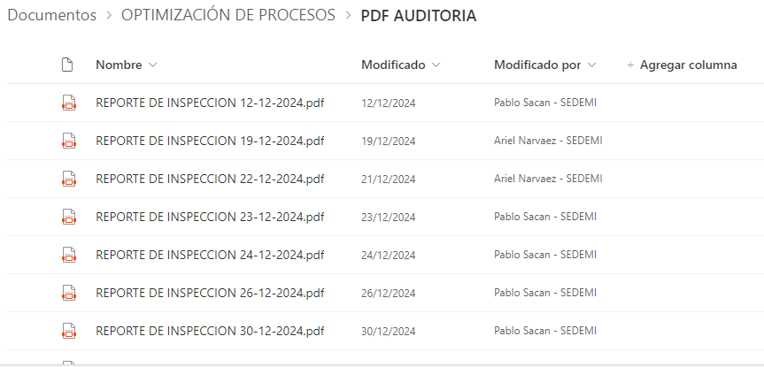

Figura 11 - Reportes generados

1. **CONCLUSIONES**

* Durante el desarrollo de la pasantía, el estudiante logró cumplir con los objetivos planteados al diseñar e implementar una aplicación móvil que optimiza el proceso de registro de inspecciones de materiales de construcción en la empresa. Esta herramienta redujo significativamente el tiempo requerido para registrar y analizar los datos, sustituyendo un método manual por un sistema automatizado que incluye reportes generados de manera dinámica y en tiempo real.
* El uso de tecnologías de Microsoft Platform, como Power Apps, Power BI y Power Automate, permitió integrar funcionalidades avanzadas que respondieron a los requerimientos iniciales del proyecto. A pesar de las limitaciones encontradas, como el desconocimiento inicial sobre la generación automática de reportes, estas se resolvieron mediante la implementación de soluciones externas compatibles, lo que demuestra la adaptabilidad y capacidad de aprendizaje del estudiante.
* El proyecto resultó exitoso, tanto en términos técnicos como prácticos, ya que la aplicación se ajusta a las necesidades de la empresa, mejora la eficiencia del área de Auditoría Interna y contribuye a los principios de mejora continua de la organización. Este resultado también refleja la alineación de las actividades realizadas con el perfil profesional del estudiante, fortaleciendo sus competencias en el desarrollo de aplicaciones móviles y en la gestión de información de manera segura y eficiente.

1. **RECOMENDACIONES**

**Para la Empresa:**

* Continuar explorando y utilizando tecnologías de Microsoft Platform para optimizar otros procesos internos, aprovechando la flexibilidad y escalabilidad de estas herramientas.
* Implementar programas de capacitación continua para el personal, específicamente en el uso de las herramientas utilizadas en el proyecto, con el fin de asegurar un manejo eficiente de la aplicación.
* Establecer un sistema de seguimiento para evaluar el desempeño y la utilidad de la aplicación a lo largo del tiempo, considerando posibles mejoras o adaptaciones futuras.

**Para la Universidad:**

* Incluir en el plan de estudios prácticas más orientadas al uso de herramientas modernas como las de Microsoft Platform, que tienen alta demanda en la industria y aplicaciones reales en diversos sectores.
* Fomentar proyectos de vinculación con empresas que permitan a los estudiantes enfrentarse a desafíos reales, fortaleciendo su perfil profesional y su capacidad de resolver problemas complejos.
* Promover la formación en el marco de trabajo ágil SCRUM desde etapas tempranas de la carrera, ya que estas son esenciales para el trabajo en equipo y la gestión de proyectos tecnológicos.

**Para futuros estudiantes:**

* Estudiar previamente las herramientas tecnológicas que se utilizarán en sus prácticas, para minimizar las limitaciones iniciales y aprovechar al máximo los recursos disponibles.
* Mantener una comunicación constante con los responsables del área en la que se desarrollen, para alinear sus actividades con los objetivos de la empresa y asegurar resultados exitosos.
* Documentar cuidadosamente cada etapa del proyecto, incluyendo soluciones a los problemas encontrados, para facilitar la replicación y escalabilidad del trabajo realizado.

1. **ANEXOS**

El principal objetivo del proyecto fue la generación automática de un reporte con los datos recopilados durante las inspecciones de materiales de construcción. Los datos ingresados en la aplicación se procesan mediante flujos de trabajo automatizados creados con Power Automate. Como resultado, se genera automáticamente un reporte detallado de cada inspección, que incluye toda la información relevante de los materiales evaluados.

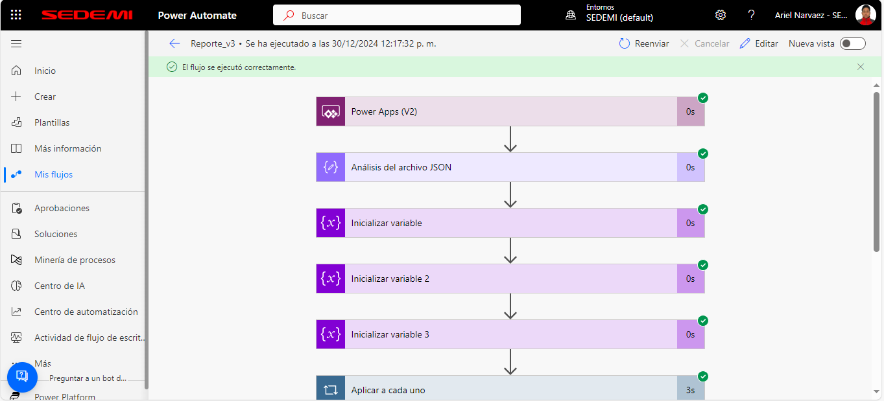

Figura 12 - Correcta ejecución del flujo de trabajo

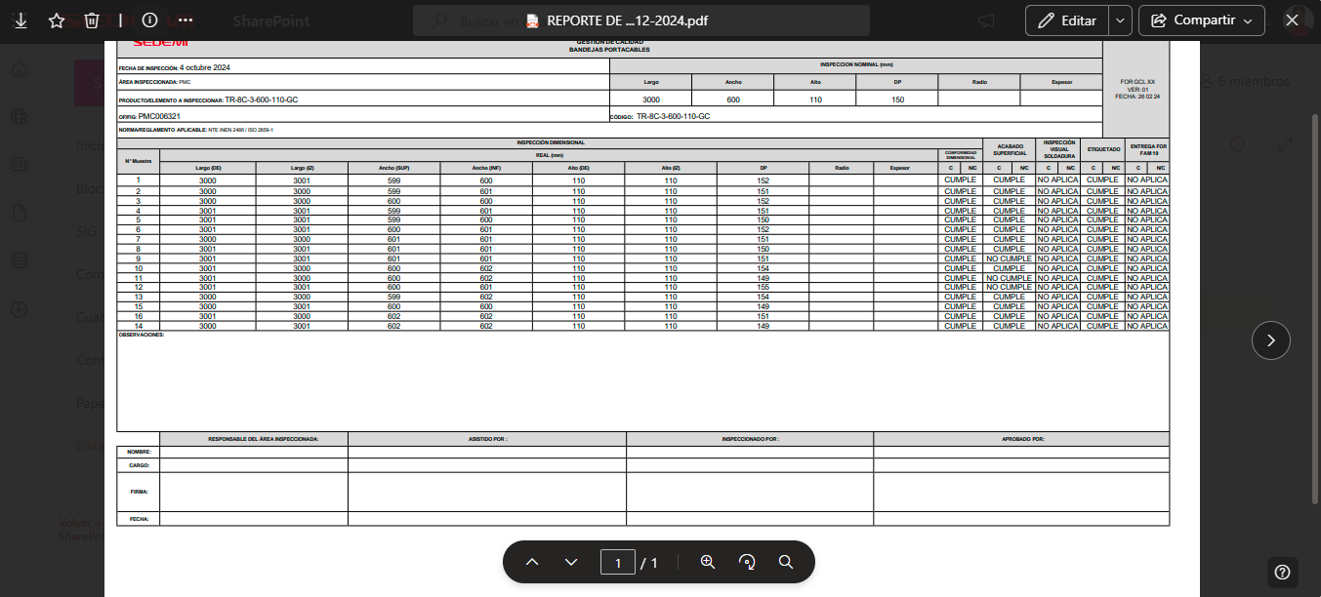

Figura 13 - Reporte generado en el flujo de trabajo